**1947-1962 / un affrontement organisé autour de deux superpuissances**

1. Décrivez l’organisation du monde après 1947. Pourquoi parle-t-on d’un monde bipolaire ?

1. Décrivez la division de l’Europe et de la ville de Berlin en complétant le tableau suivant

|  |  |  |  |  |
| --- | --- | --- | --- | --- |
|  | **Europe de l’Ouest** | **Europe de l’Est** | **Berlin Est** | **Berlin Ouest** |
| **Super puissance à la tête du bloc** |  |  |  |  |
| **Membres du bloc** |  |  |  |  |
| **Organisation militaire** |  |  |  |  |
| **Aide financière proposée par la superpussance** |  |  |  |  |
|  |  | |  | |

1. d’après la carte, dites quel est le sort de l’Allemagne après la guerre.

1. Précisez la situation de Berlin. Expliquez pourquoi c’est problématique.

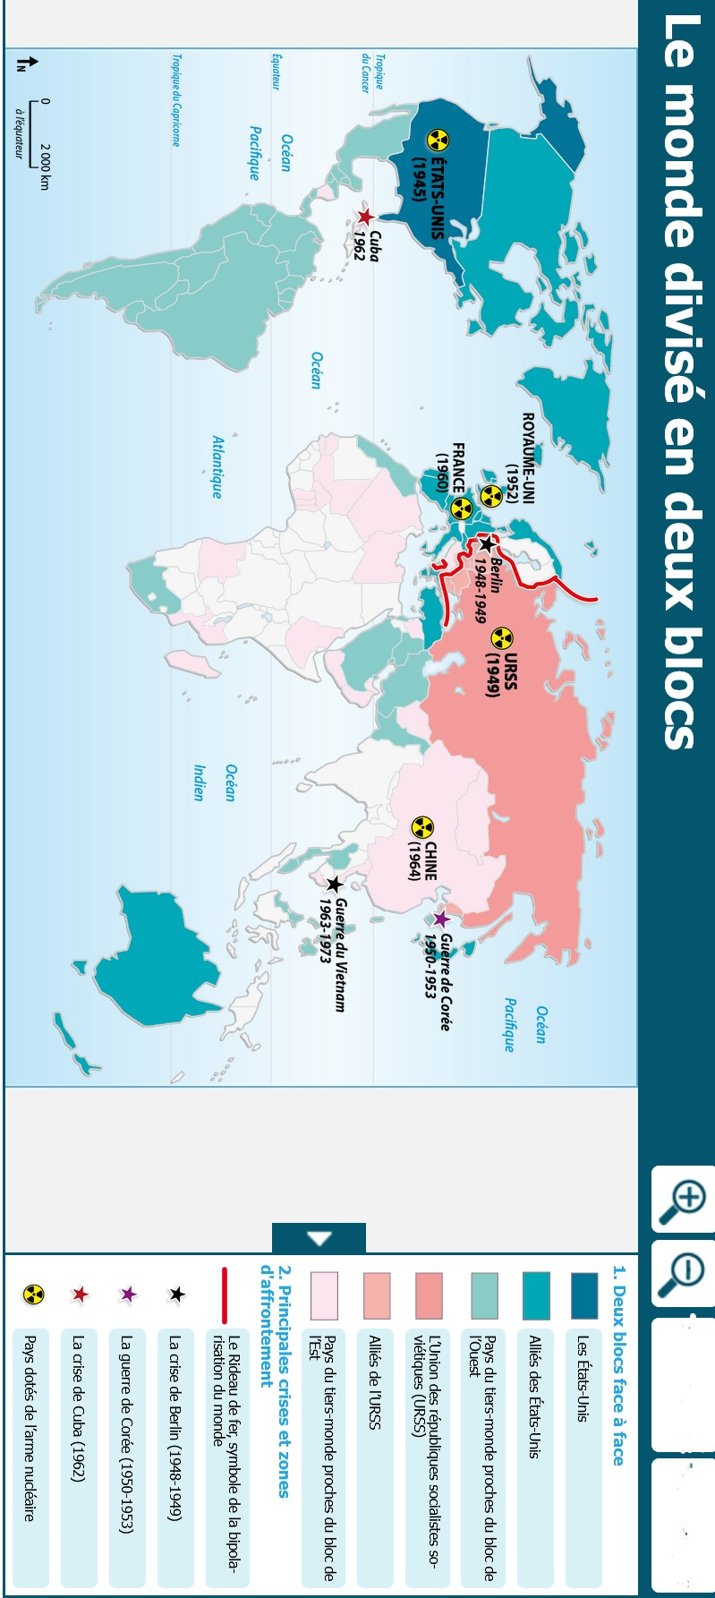

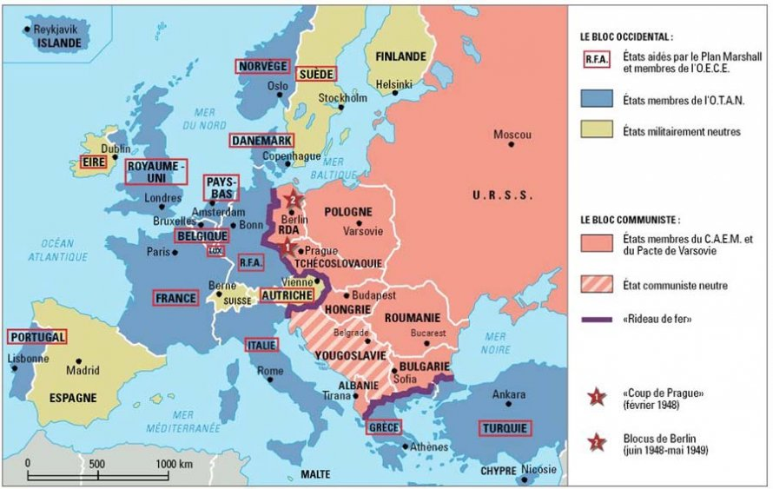

**L’Europe après la seconde GM**

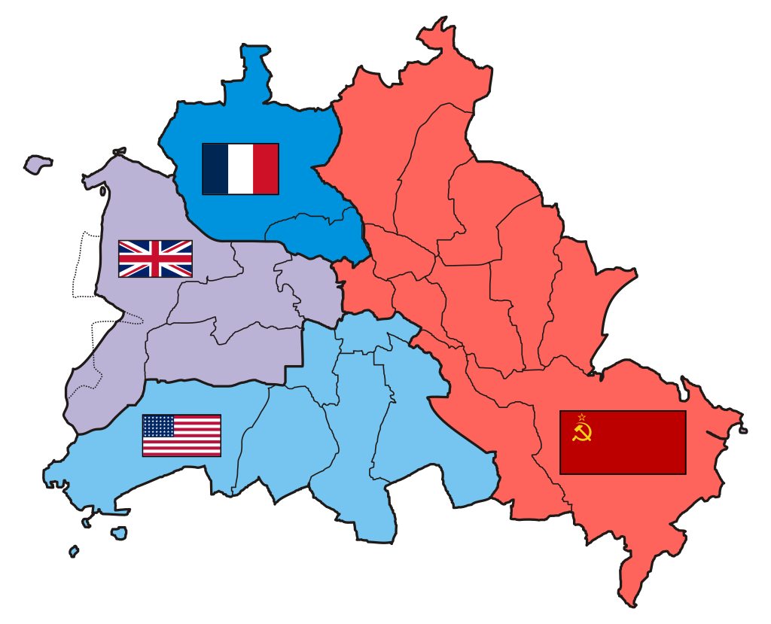**Berlin**